SIMPOSIO INTERNACIONAL "EL CONSENSO POLÍTICO DEGENERA EL IDIOMA"
Del Viernes, 21 de Julio de 2017 al Domingo, 23 de Julio de 2017
http://www.santodomingodelacalzada.org/contenidos/simposio-internacional-consenso-politico-degenera-idioma-4215972150.html

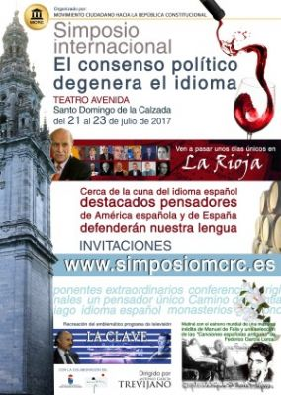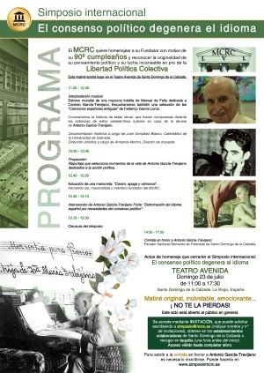

Del 21 al 23 de julio se celebra en Santo Domingo de la Calzada el simposio internacional 'El consenso político degenera el idioma'.
El simposio está organizado por el Movimiento Ciudadano hacia la República Constitucional (MCRC) dentro de los actos de celebración del 90 cumpleaños de su fundador Antonio García-Trevijano y reunirá a destacados académicos procedentes de importantes universidades de varias partes del mundo, así como a destacados intelectuales de España y Latinoamérica.
La cita incluye el sábado día 22, de 17.30 a 21.00 horas, una recreación del programa de televisión 'La Clave', así como la proyección de la película 'La cortina de humo' con mesa redonda posterior, moderada por Javier Torrox, que contará con la intervención de Dalmacio Negro,Gabriel Albiac, Hermann Terstch, Roberto Centeno yAntonio García-Trevijano.
​Al día siguiente, el domingo 23 de julio, a partir de las 11.00 y hasta las 13.30 horas, se celebrará un homenaje a Antonio García-Trevijano con motivo de su 90 cumpleaños.
En este acto se estrenará una mazurca inédita de Manuel de Falla con la audición de una selección de las 'Canciones españolas antiguas' de Federico García Lorca. A continuación se proyectará el reportaje sobre la vida de Antonio García-Trevijano '30 hechos relevantes en la vida de Antonio García-Trevijano', relatando su lucha contra el franquismo y su oposición a la Constitución Española de 1978, así como su acción política en pro de la Libertad Política Colectiva o su incansable lucha por la República Constitucional.
Cerrará el acto Antonio García-Trevijano Forte abordando el tema de la 'Deformación del idioma español por necesidades del consenso político'.
La asistencia a estos actos está abierta al público en general hasta completarse el aforo, si bien requiere invitación a través del correo electrónico simposio@mcrc.es (indicando nombre y número de invitaciones) y posterior retirada en la taquilla del teatro una hora antes del inicio.
El simposio cuenta con la colaboración del Ayuntamiento de Santo Domingo de la Calzada.

Simposio internacional 'El consenso político degenera el idioma'.

- Fechas | 21, 22 y 23 de julio
- Lugar | Teatro Avenida
- Información | www.simposiomcrc.es
- Programa:

- Viernes 21 de julio
  - 9.30-10.00 H | Recepción y recogida de documentación
  - 10.00-10.10 H | Apertura
  - 10.10-11.00 H| Conferencia: La Oratoria en Fabio Quintiliano, Martín-Miguel Rubio Esteban
  - 11.00-12.00 H| Conferencia: La degradación del lenguaje y la política patética, José Sánchez Tortosa
  - 12.00 - 12.30 H | Intermedio
  - 12.30-13.30 H | Conferencia: Con la crisis de Venezuela acaba la época de dominio de los partidos estatales en la América española, Alberto Franceschi González
  - 13.30 a 17.00 H | Intermedio
  - 17.00 - 18.00 H | Conferencia: El sentido metapolítico del español, Alberto Buela Lamas
  - 18.00 - 19.00 H | Mesa redonda: Política económica en un Sistema Constitucional de Libertad Colectiva, con la participación de cuatro prestigiosos colaboradores del MCRC: Alberto Iturralde, Pedro Gallego, Roberto Centeno y José Papí (moderador).
  - 19.00 - 20.30 H | Visita guiada a Santo Domingo de la Calzada y a su Catedral.

- Sábado 22 de julio
  - 9.30 - 10.30 H | Presentación del libro 'Teoría del Disenso', coincidiendo con su publicación en España, Alberto Buela Lamas presenta su último trabajo
  - 10.30 - 11.30 H | Conferencia: Control del lenguaje español por EEUU para América Española, Gustavo Pareja
  - 11.30 - 12.00 H | Intermedio
  - 12.00 - 13.30 H | Mesa redonda: Hacia la hegemonía cultural de la Libertad Política Colectiva, moderada por Marcos Peña, con la participación de Gabriel Albiac Lópiz y Gustavo Pareja
  - 16.00 - 17.30 H | Visita guiada a Santo Domingo de la Calzada y a su Catedral.
  - 17.30 - 21.00 H | 'La Clave', recreación del emblemático programa de debate de televisión, presentado en su día por José Luis Balbín y en el que participó en numerosas ocasiones Antonio García-Trevijano. Proyección de la película 'La cortina de humo' (Wag the Dog, 1997, Estados Unidos), dirigida por Barry Levinson y protagonizada por Dustin Hoffman, Robert de Niro, Anne Heche, Woody Harrelson y William H. Macy. En la mesa redonda posterior, moderada por Javier Torrox, participarán Dalmacio Negro, Roberto Centeno, Gabriel Albiac y Antonio García-Trevijano.

- Domingo 23 de julio
  - 11.00 - 12.30 H | Interpretación musical del estreno de la mazurca inédita de Manuel de Falla dedicada a Carmen García-Trevijano, con una selección de las 'Canciones españolas antiguas' de Federico García Lorca. Documentación histórica a cargo de Juan González Blasco y dirección artística a cargo de Armando Merino.
  - 12:30 - 12:45 H | Proyección del reportaje que selecciona momentos de la vida de Antonio García-Trevijano dedicados a la acción política.
  - 12.45 - 12.50 H | Actuación de una marioneta 'Caram, apaga y vámonos', por Fernando Go
  - 12.45 - 13.15 H | Intervención de Antonio García-Trevijano Forte: Deformación del idioma español por necesidades del consenso político"
  - 13.15 - 13.30 H | Clausura del simposio
  - 14.30 - 17.30 H | Comida en honor a Antonio García-Trevijano en el Parador Nacional Bernardo de Fresneda de Santo Domingo de la Calzada

